BÀI 10: BIÊN ĐỘ, TẦN SỐ, ĐỘ TO VÀ ĐỘ CAO CỦA ÂM
Môn học: KHTN - Lớp: 7
Thời gian thực hiện: 05 tiết
I. Mục tiêu:
1. Kiến thức:
- Từ hình ảnh hoặc đồ thị xác định được biên độ và tần số sóng âm.
- Nêu được đơn vị của tần số là Héc (kí hiệu là Hz).
- Nêu được sự liên quan của độ to của âm với biên độ âm.
- Sử dụng nhạc cụ (hoặc học liệu điện tử, dao động kí) chứng tỏ được độ cao của âm có liên hệ với tần số âm.
2. Năng lực:
2.1. Năng lực chung:
- Năng lực tự chủ và tự học:
+ Tìm kiếm thông tin, đọc sách giáo khoa, quan sát hình ảnh hoặc đồ thị xác định được biên độ và tần số sóng âm.
+ Chủ động, tích cực nhận nhiệm vụ và hoàn thành nhiệm vụ giáo viên giao.
+ Lập và thực hiện được kế hoạch học tập.
+ Tự quyết định cách thức thực hiện, phân công trách nhiệm cho các thành viên trong nhóm.
- Năng lực giao tiếp và hợp tác:
+ Thảo luận nhóm để tìm được sự liên quan của độ to của âm với biên độ âm.
+ Chủ động và gương mẫu hoàn thành phần việc được giao.
+ Sử dụng ngôn ngữ kết hợp với hình ảnh để trình bày thông tin, thảo luận những vấn đề về độ to, biên độ, tần số.
+ Biết lắng nghe và có phản hồi tích cực trong giao tiếp.
+ Hỗ trợ các thành viên trong nhóm cách thực hiện nhiệm vụ.
+ Ghi chép kết quả một cách chính xác, có hệ thống.
- Năng lực giải quyết vấn đề và sáng tạo:
+ Xác định và làm rõ được thông tin; tóm tắt những thông tin liên quan từ nhiều nguồn khác nhau.
+ Sử dụng nhạc cụ (hoặc học liệu điện tử, dao động kí) chứng tỏ được độ cao của âm có liên hệ với tần số âm.
2.2. Năng lực khoa học tự nhiên:
- Năng lực nhận biết KHTN: Nêu được biên độ dao động là gì, mối quan hệ giữa biên độ dao động và độ to của âm; đơn vị độ to của âm; Nêu được tần số dao động là gì, mối quan hệ giữa tần số dao động và độ cao của âm; đơn vị độ to của âm
- Năng lực tìm hiểu tự nhiên: Biết tìm tòi, khám phá sự khác nhau của các âm thanh trong thực tế: Các âm thanh đó khác nhau ở độ to hay độ cao; khi đó các nguồn âm đã khác nhau ở đặc điểm gì; để tạo ra sự khác nhau đó của nguồn âm thì ta phải chế tạo hoặc tác động vào nguồn âm như thế nào?.
- Vận dụng kiến thức, kỹ năng đã học: Làm các bài tập có liên quan; phân biệ rõ độ to và độ cao của âm; giải thích được các hiện tượng về độ to và đô cao trong thực tế.
3. Phẩm chất:
Thông qua thực hiện bài học sẽ tạo điều kiện để học sinh:
- Chăm học, chịu khó khai thác thông tin trong SGK để tìm hiểu kiến thức về biên độ, tần số, độ to và độ cao của âm.
- Có trách nhiệm trong việc thực hiện nhiệm vụ cá nhân và nhiệm vụ nhóm.
- Trung thực, cẩn thận trong việc tham gia trò chơi nhóm, thiết kế phương án tìm mối liên hệ giữa độ cao và tần số dao động.
II. Thiết bị dạy học và học liệu
- Giáo viên:
- Hình 10.1, 10.2, 10.3, 10.4 SGK.
- Trống, dùi trống, quả cầu bấc, giá đỡ.
- Quả cầu kim loại treo trên sợi dây mảnh.
- Âm thoa, búa cao su, hộp gỗ.
- Đồng hồ đo điện đa năng.
- Thước thép đàn hồi, hộp gỗ
- Bài soạn powerpoint, ti vi hoặc máy chiếu
- Học sinh:
Đọc nghiên cứu và tìm hiểu trước bài ở nhà.
III. Tiến trình dạy học
1. Hoạt động 1: XÁC ĐỊNH VẤN ĐỀ LÀ TÌM HIỂU VỀ BIÊN ĐỘ, TẦN SỐ, ĐỘ TO VÀ ĐỘ CAO CỦA ÂM [dự kiến thời gian: 10phút]
a) Mục tiêu:
- Giúp học sinh xác định được vấn đề đó là khi nào vật phát ra âm to, khi nào vật phát ra âm nhỏ, khi nào vật phát ra âm cao, khi nào vật phát ra âm thấp.
- Sử dụng ngôn ngữ diễn đạt được các nội dung kiến thức cần thực hiện.
- Góp phần hình thành, phát triển năng lực nhận thức KHTN: Nêu được âm cao, âm thấp, âm to, âm nhỏ.
- Chăm chỉ, ham học hỏi, chịu khó tìm tòi tài liệu và thực hiện các nhiệm vụ học tập.
b) Nội dung:
- Học sinh tham gia trò chơi thi hát giữa đại diện hai đội nam và nữ cùng một bài hát đã học “Nhạc rừng” – Nhạc và lời: Hoàng Việt
c) Sản phẩm: Đáp án của học sinh, có thể là: Bạn nữ thường phát ra âm cao hơn bạn nam.
d) Tổ chức thực hiện:
Hoạt động của giáo viên và học sinh | Nội dung
*Giao nhiệm vụ học tập:
- Chiếu bài hát “Nhạc rừng” – Nhạc và lời: Hoàng Việt. Yêu cầu mỗi dãy cử đại diện 1 bạn nam và 1 bạn nữ tham gia thi hát.
- GV yêu cầu HS nhận xét: trong hai bạn, ai hát giọng cao hơn?
*Thực hiện nhiệm vụ:
- HS tham gia trò chơi thi hát theo yêu cầu của GV. Mỗi đội cử ra 1 bạn nam và 1 bạn nữ tham gia hát cùng một bài hát đã học.
- Giáo viên theo dõi và hỗ trợ học sinh khi cần thiết.
*Báo cáo, thảo luận:
- GV gọi ngẫu nhiên 1 - 2 học sinh nhận xét bạn nào phát ra âm cao hơn, thấp hơn.
- Các HS khác nhận xét, bổ sung.
* Kết luận, nhận định:
- Học sinh nhận xét, bổ sung, đánh giá:
- Giáo viên nhận xét, đánh giá, nêu vấn đề: Vì sao bạn nữ thường phát ra âm cao hơn bạn nam? Khi nào vật phát ra âm to, khi nào vật phát ra âm nhỏ?
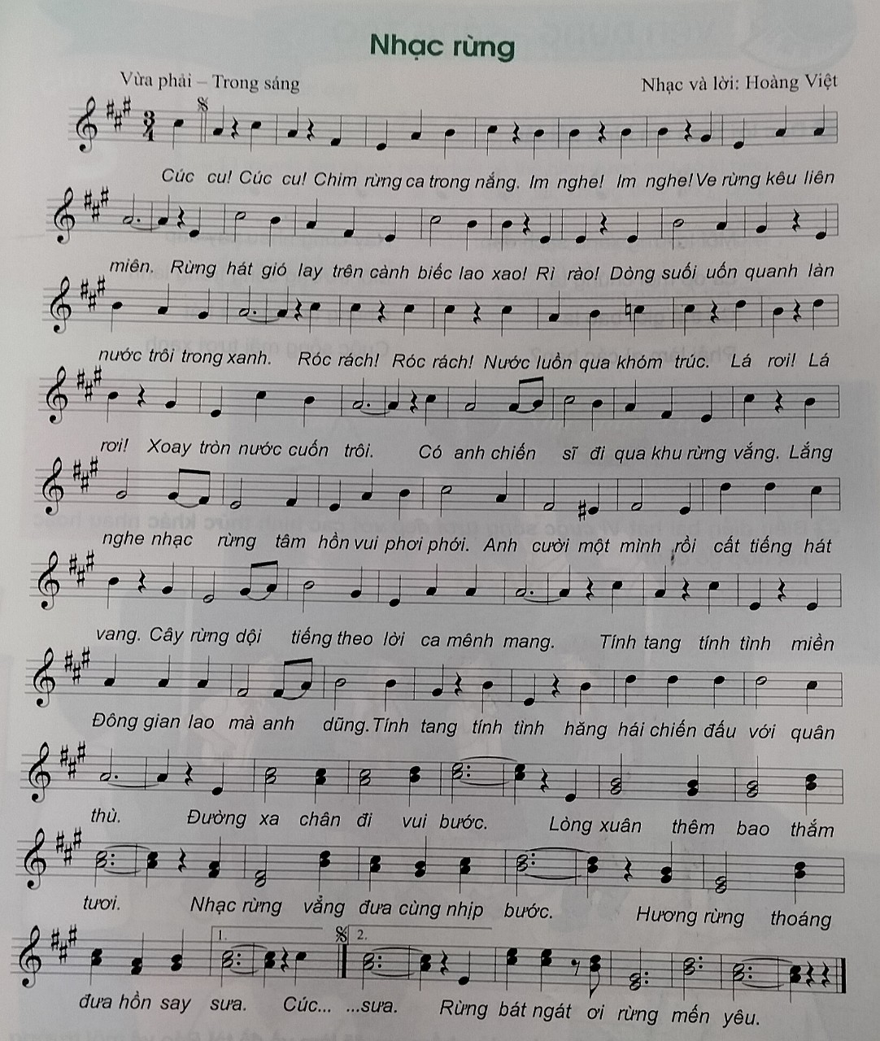
2. Hoạt động 2: HÌNH THÀNH KIẾN THỨC MỚI VỀ BIÊN ĐỘ, TẦN SỐ, ĐỘ TO VÀ ĐỘ CAO CỦA ÂM [dự kiến thời gian: 125phút]
Hoạt động 2.1: I/ BIÊN ĐỘ VÀ ĐỘ TO CỦA ÂM [dự kiến thời gian: 60phút]
a) Mục tiêu:
- Từ hình ảnh hoặc đồ thị xác định được biên độ sóng âm.
- Nêu được sự liên quan của độ to của âm với biên độ âm.
- Chủ động, tích cực nhận nhiệm vụ và hoàn thành nhiệm vụ giáo viên giao.
- Tìm kiếm thông tin, tham khảo nội dung sách giáo khoa.
- Sử dụng ngôn ngữ diễn đạt được các nội dung kiến thức cần thực hiện.
- Góp phần hình thành, phát triển năng lực nhận thức KHTN: Nêu được sự liên quan của độ to của âm với biên độ âm.
- Chăm chỉ, ham học hỏi, chịu khó tìm tòi tài liệu và thực hiện các nhiệm vụ học tập.
- Có trách nhiệm, chủ động nhận và thực hiện các nhiệm vụ học tập.
b) Nội dung:
- Yêu cầu HS làm TN theo cặp đôi thực hiện nhiệm vụ 1: Yêu cầu: kéo căng 1 sợi dây cao su, 1 người khác dùng tay bật sợi dây cao su. Quan sát dây cao su và lắng nghe âm phát ra.
- GV trình chiếu hình vẽ minh họa dao động của dây chun và giới thiệu khái niệm biên độ dao động.
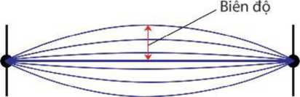
Minh họa biên dộ dao động của dây chun khi dao động
- GV yêu cầu 1 cặp đôi HS thực hiện trước lớp xác định vị trí cân bằng, biên độ dao động của dây chun khi bật sợi dây chun.
- Yêu cầu cá nhân HS rút ra khái niệm: Biên độ dao động là gì? Biên độ dao động càng lớn thì dao động càng mạnh và ngược lại.
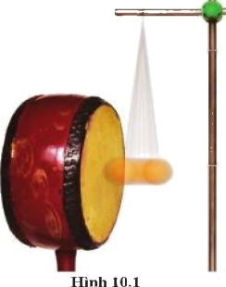
- Yêu cầu HS thực hiện nhiệm vụ 2: Sử dụng sợi dây chun quấn xung quanh hộp nhựa. Dùng ngón tay gảy nhẹ và gảy mạnh dây chun. Quan sát biên độ dao động của dây chun và lắng nghe độ to của âm phát ra kết hợp làm thí nghiệm như H10.1 hoàn thành kết quả vào phiếu học tập 1:

PHIẾU HỌC TẬP 1
1/ Hoàn thành bảng kết quả thí nghiệm sau:
Gảy dây chun/Gõ mặt trống | Biên độ dao động của dây chun/quả cầu (lớn/nhỏ) | Âm phát ra (to/nhỏ)
nhẹ
mạnh
2/ Hoàn thành kết luận trong câu sau:
a) Dao động càng mạnh, biên độ dao động của vật phát ra âm ……………., âm …………..
b) Dao động càng …………., biên độ dao động của vật phát ra âm ……………., âm …………..
- Đưa hình ảnh về cây đàn ghita. Yêu cầu HS trả lời câu hỏi 1 SGK trang 59: Khi gảy mạnh dây đàn thì tiếng đàn sẽ to hay nhỏ?
- Trình chiếu minh họa giới thiệu độ to của một số âm.
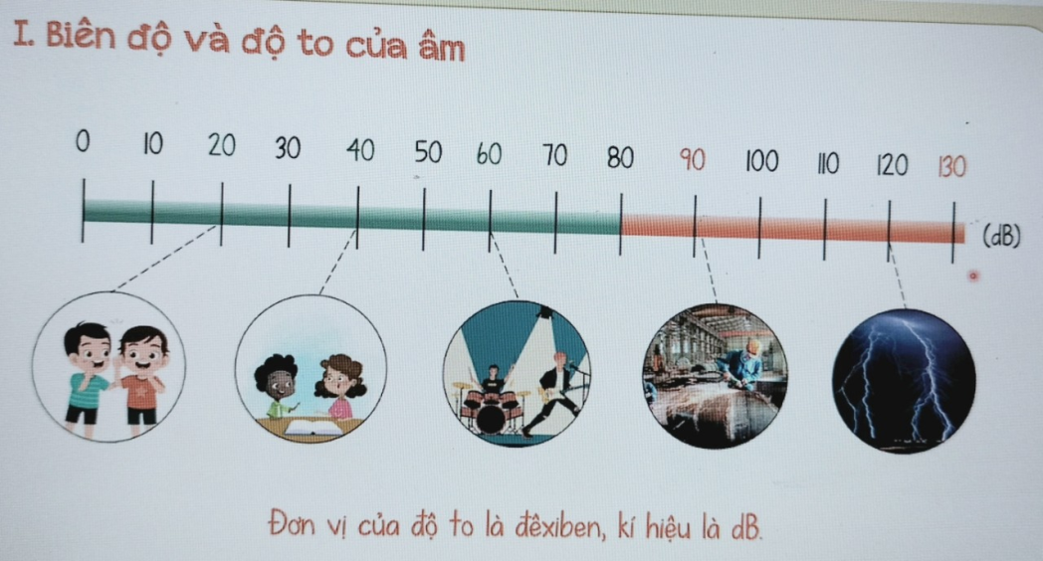
c) Sản phẩm: Đáp án của học sinh, có thể là:
Nhiệm vụ 1:
- Biên độ dao động là độ lệch lớn nhất của vật dao động so với vị trí cân bằng.
- Biên độ dao động của vật phát ra âm càng lớn, âm càng to.
Nhiệm vụ 2:
1/
Gảy dây chun/Gõ mặt trống | Biên độ dao động của dây chun/quả cầu (lớn/nhỏ) | Âm phát ra (to/nhỏ)
nhẹ | nhỏ | nhỏ
mạnh | lớn | to
2/
a) Dao động càng mạnh, biên độ dao động của vật phát ra âm càng lớn, âm càng to
b) Dao động càng yếu, biên độ dao động của vật phát ra âm càng nhỏ, âm càng nhỏ
- Câu hỏi 1/59SGK: Khi gảy mạnh dây đàn thì tiếng đàn sẽ to.
- GV sử dụng sử dụng ứng dụng để hiển thị đồ thị dao động âm trên điện thoại thông minh đề HS thấy được sóng âm có biên độ càng lớn thì âm càng to (và ngược lại).
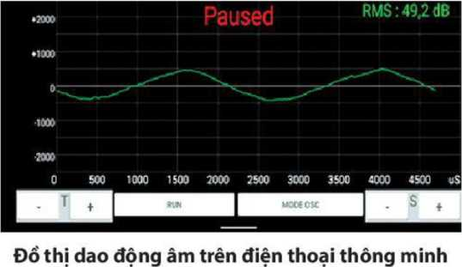

d) Tổ chức thực hiện:
Hoạt động của giáo viên và học sinh | Nội dung
*Giao nhiệm vụ học tập:  - Yêu cầu HS làm TN theo cặp đôi thực hiện nhiệm vụ 1: Yêu cầu: kéo căng 1 sợi dây cao su, 1 người khác dùng tay bật sợi dây cao su. Quan sát dây cao su và lắng nghe âm phát ra.  - GV trình chiếu hình vẽ minh họa dao động của dây chun và giới thiệu khái niệm biên độ dao động.  Minh họa biên dộ dao động của dây chun khi dao động  - GV yêu cầu 1 cặp đôi HS thực hiện trước lớp xác định vị trí cân bằng, biên độ dao động của dây chun khi bật sợi dây chun.  - Yêu cầu cá nhân HS rút ra khái niệm: Biên độ dao động là gì? Biên độ dao động càng lớn thì dao động càng mạnh và ngược lại.  - Yêu cầu HS thực hiện nhiệm vụ 2: Sử dụng sợi dây chun quấn xung quanh hộp nhựa. Dùng ngón tay gảy nhẹ và gảy mạnh dây chun. Quan sát biên độ dao động của dây chun và lắng nghe độ to của âm phát ra kết hợp làm thí nghiệm như H10.1 hoàn thành kết quả vào phiếu học tập 1.  - Đưa hình ảnh về cây đàn ghita. Yêu cầu HS trả lời câu hỏi 1 SGK trang 59: Khi gảy mạnh dây đàn thì tiếng đàn sẽ to hay nhỏ?  - Trình chiếu minh họa giới thiệu độ to của một số âm.  *Thực hiện nhiệm vụ:  - HS thực hiện thí nghiệm theo cặp đôi, thống nhất đáp án và xác định biên độ dao động.  - HS thực hiện thí nghiệm theo nhóm, hoàn thành phiếu học tập số 1.  - HS hoạt động cá nhân rút ra nhận xét.  * Báo cáo, thảo luận:  - GV gọi ngẫu nhiên một HS đại diện cho một nhóm trình bày, các nhóm khác bổ sung (nếu có).  - Gọi 1 cặp đôi lên thực hiện mẫu chỉ ra biện độ dao động bằng TN kéo sợi dây chun trên bảng.  - Gọi đại diện 1 - 2 nhóm trình bày kết quả. Các nhóm khác nhận xét, bổ sung (nếu có)  * Kết luận, nhận định:  - Học sinh nhận xét, bổ sung, đánh giá.  - Giáo viên nhận xét, đánh giá.  - GV nhận xét và chốt nội dung đúng. | I. Biên độ và độ to của âm  1. Biên độ  - Biên độ dao động là độ lệch lớn nhất của vật dao động so với vị trí cân bằng.  - Biên độ dao động của vật phát ra âm càng lớn, âm càng to.  - Đơn vị độ to của âm là đêxiben, kí hiệu dB.
Hoạt động 2.2: II/ TẦN SỐ VÀ ĐỘ CAO CỦA ÂM [dự kiến thời gian: 65phút]
a) Mục tiêu:
- Từ hình ảnh hoặc đồ thị xác định được tần số sóng âm.
- Nêu được đơn vị của tần số là Héc (kí hiệu là Hz).
- Sử dụng nhạc cụ (hoặc học liệu điện tử, dao động kí) chứng tỏ được độ cao của âm có liên hệ với tần số âm.
- Chủ động, tích cực nhận nhiệm vụ và hoàn thành nhiệm vụ giáo viên giao.
- Tìm kiếm thông tin, tham khảo nội dung sách giáo khoa.
- Sử dụng ngôn ngữ diễn đạt được các nội dung kiến thức cần thực hiện.
- Góp phần hình thành, phát triển năng lực nhận thức KHTN: Nêu được đơn vị của tần số.
- Chăm chỉ, ham học hỏi, chịu khó tìm tòi tài liệu và thực hiện các nhiệm vụ học tập.
- Có trách nhiệm, chủ động nhận và thực hiện các nhiệm vụ học tập.
b) Nội dung:
- Chiếu lên màn hình và hướng dẫn cách xác định một dao động.
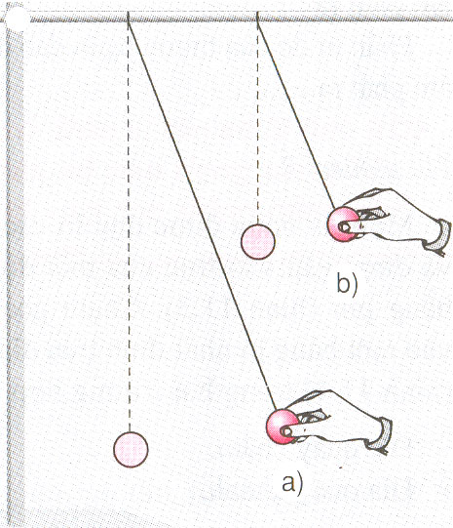
+ Một quả cầu nhỏ được treo vào giá đỡ bằng một sợi dây mảnh. Quả cầu đứng yên tại vị trí cân bằng.
+ Kéo quả cầu khỏi vị trí cân bằng một đoạn rồi buông tay, quả cầu dao động quanh vị trí cân bằng.
+ Quá trình quả cầu đi từ biên bên phải sang biên bên trái và trở về biên bên phải là một dao động.
- Yêu cầu HS thực hiện nhiệm vụ 3: Tìm hiểu thí nghiệm H10.2, trực tiếp trải nghiệm kết hợp thu thập thông tin hoàn thành vào phiếu học tập 2 các nội dung và trình bày trước lớp:
+ Kéo đồng thời con lắc a và b lệch khỏi vị trí cân bằng, sao cho hai sợi dây song song với nhau rồi cùng thả cho nó dao động.
+ Học sinh 1 đếm số dao động của con lắc a.
+ Học sinh 2 đếm số dao động của con lắc b.
+ Học sinh 3 theo dõi thời gian trong 10 giây và ra hiệu đếm.
+ Học sinh 4 quan sát dao động của hai con lắc rồi so sánh.
PHIẾU HỌC TẬP 2
1/ Hoàn thành bảng kết quả thí nghiệm sau:
Con  lắc | Con lắc nào dao động nhanh?  Con lắc nào dao động chậm? | Số dao động  trong 10 giây | Số dao động  trong 1 giây
Dài
Ngắn
2/ Tần số là gì? Đơn vị tần số?
3/ Tần số dao động của con lắc a, b là bao nhiêu? Con lắc nào dao động với tần số lớn hơn?
- GV tiếp tục dẫn dắt HS đi tới kết luận: Vật dao động nhanh thì tần số lớn, vật dao động chậm thì tần số nhỏ.
- GV khắc sâu kiến thức cách xác định tần số của một vật cho HS luyện tập thông qua bài tập phần 2/59SGK và một số bài tập khác:
1/ Trái tim của một người đập 72 lần trong một phút. Trái tim của người này đập với tần số bao nhiêu?
2/ Nếu mặt trống dao động với tần số 100Hz thì nó thực hiện bao nhiêu dao động trong 1 phút?
- Trình chiếu H10.3, GV giới thiệu cách xác định tần số dao động của âm thoa bằng đồng hồ đo điện đa năng
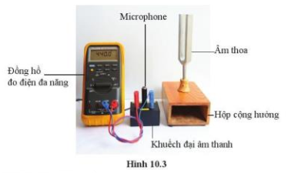
- GV yêu cầu HS thực hiện theo yêu cầu phần luyện tập 1/60SGK: Sử dụng các dụng cụ của trường em như ở hình 10.3, để kiểm tra tần số của âm thoa. So sánh giá trị hiển thị ở đồng hồ đo điện đa năng với giá trị tần số ghi trên âm thoa.
- Yêu cầu HS thực hiện nhiệm vụ 4: Tìm hiểu sự liên hệ giữa độ cao và tần số của âm như TN H10.4 SGK. Yêu cầu HS thực hiện theo nhóm TN:
Cho hai thước thép đàn hồi có chiều dài khác nhau. Cố định một đầu của mỗi thước trên mặt một hộp gỗ. Lần lượt bật nhẹ đầu tự do để thước dao động (hình 10.4). Quan sát dao động và lắng nghe âm phát ra.
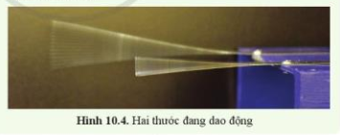
+ Hoàn thành phiếu học tập 3
PHIẾU HỌC TẬP 3
Đầu tự do của thước | Dao động nhanh hay chậm? | Âm phát ra cao hay thấp?
Dài
Ngắn

+ Đưa ra nhận xét về mối quan hệ nhanh chậm và độ cao của âm?
- GV yêu cầu HS thực hiện theo yêu cầu phần luyện tập 2/60SGK: Ở mỗi âm thoa đều có ghi tần số âm thanh mà nó có thể phát ra. Gõ vào các âm thoa khác nhau, lắng nghe âm phát ra và đọc số ghi tần số trên âm thoa. Rút ra nhận xét về mối liên hệ giữa độ cao và tần số của âm do âm thoa phát ra.
- GV minh họa cho HS ứng dụng hiển thị tần số âm thanh trên điện thoại thông minh để HS có thể vừa nhận biết đồ thị sóng âm vừa nghe được âm thanh phát ra.
- GV khai thác kênh hình ảnh trực quan, đặc biệt là tư liệu điện tử, giúp HS nhận biết được sóng âm có tần số cao và sóng âm có tần số thấp thông qua mức độ sít nhau của đồ thị sóng.
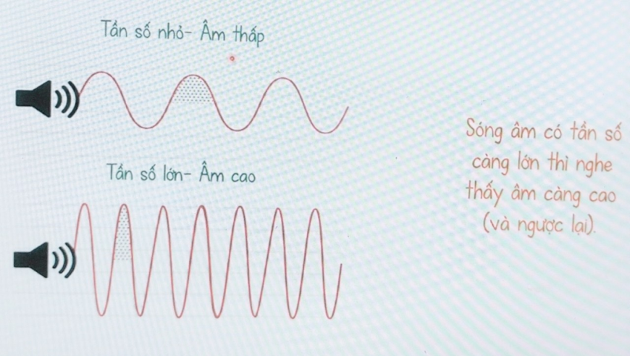
c) Sản phẩm: Đáp án của học sinh, có thể là:
Nhiệm vụ 3: Phiếu học tập 2
1/ Hoàn thành bảng kết quả thí nghiệm sau:
Con  lắc | Con lắc nào dao động nhanh?  Con lắc nào dao động chậm? | Số dao động  trong 10 giây | Số dao động  trong 1 giây
Dài | chậm | 8 | 0,8
Ngắn | nhanh | 10 | 1
2/ + Tần số là số dao động trong một giây.
+ Đơn vị của tần số là Héc, kí hiệu Hz.
3/ + Tần số dao động của con lắc a là 08Hz. Tần số dao động của con lắc b là 1Hz.
+ Con lắc b dao động với tần số lớn hơn?
* Câu hỏi 2/59SGK:
1/ Đổi: 1 phút = 60 giây.
Tần số là số dao động trong một giây.
Từ đó tần số = 72 : 60 = 1,2 Hz.
Vậy trái tim người này đập với tần số 1,2 Hz.
2/ Số dao động mặt trống thực hiện trong 1 phút:
100 x 60 = 1600 (dao động)
* Luyện tập 1/60SGK:
+ Thay âm thoa trong thí nghiệm bằng một số âm thoa ở trường.
+ Kết quả thu được trên đồng hồ đo điện đa năng chính là tần số của âm thoa mà em đang sử dụng. Ví dụ đồng hồ hiện 512 tức là âm thoa này có tần số là 512 Hz, em có thể so sánh con số này với số chỉ ghi trên âm thoa đó xem có trùng khớp hay không.
Nhiệm vụ 4:
+ Phần tự do của thước ngắn dao động nhanh hơn. Tức là số dao động trong một giây của thước ngắn lớn hơn so với số dao động trong một giây của thước dài.
+ Thước dài phát ra âm trầm hơn, thước ngắn phát ra âm bổng hơn.
Luyện tập 2/60SGK:
Có thể sử dụng một số âm thoa có tần số 128 Hz, 256 Hz, 440 Hz, 512 Hz, …
Sau khi gõ và lắng nghe âm phát ra thì có thể thấy âm thoa có tần số càng lớn thì âm phát ra càng cao (càng bổng). Âm thoa có tần số càng nhỏ thì âm phát ra càng thấp (càng trầm).

d) Tổ chức thực hiện:
Hoạt động của giáo viên và học sinh | Nội dung
*Giao nhiệm vụ học tập:  - Chiếu lên màn hình và hướng dẫn cách xác định một dao động.  - Yêu cầu HS thực hiện nhiệm vụ 3: Tìm hiểu thí nghiệm H10.2, trực tiếp trải nghiệm kết hợp thu thập thông tin hoàn thành vào phiếu học tập 2 các nội dung và trình bày trước lớp:  + Kéo đồng thời con lắc a và b lệch khỏi vị trí cân bằng, sao cho hai sợi dây song song với nhau rồi cùng thả cho nó dao động.  + Học sinh 1 đếm số dao động của con lắc a.  + Học sinh 2 đếm số dao động của con lắc b.  + Học sinh 3 theo dõi thời gian trong 10 giây và ra hiệu đếm.  + Học sinh 4 quan sát dao động của hai con lắc rồi so sánh.  - GV tiếp tục dẫn dắt HS đi tới kết luận: Vật dao động nhanh thì tần số lớn, vật dao động chậm thì tần số nhỏ.  - GV khắc sâu kiến thức cách xác định tần số của một vật cho HS luyện tập thông qua bài tập phần 2/59SGK và một số bài tập khác:  1/ Trái tim của một người đập 72 lần trong một phút. Trái tim của người này đập với tần số bao nhiêu?  2/ Nếu mặt trống dao động với tần số 100Hz thì nó thực hiện bao nhiêu dao động trong 1 phút?  - Trình chiếu H10.3, GV giới thiệu cách xác định tần số dao động của âm thoa bằng đồng hồ đo điện đa năng  - GV yêu cầu HS thực hiện theo yêu cầu phần luyện tập 1/60SGK: Sử dụng các dụng cụ của trường em như ở hình 10.3, để kiểm tra tần số của âm thoa. So sánh giá trị hiển thị ở đồng hồ đo điện đa năng với giá trị tần số ghi trên âm thoa.  - Yêu cầu HS thực hiện nhiệm vụ 4: Tìm hiểu sự liên hệ giữa độ cao và tần số của âm như TN H10.4 SGK. - GV khai thác kênh hình ảnh trực quan, đặc biệt là tư liệu điện tử, giúp HS nhận biết được sóng âm có tần số cao và sóng âm có tần số thấp thông qua mức độ sít nhau của đồ thị sóng.  *Thực hiện nhiệm vụ:  - HS thực hiện theo nhóm, làm thí nghiệm, thống nhất đáp án và hoàn thành phiếu học tập như nhiệm vụ 3 GV đã giao.  - HS thực hiện nhiệm vụ 4, làm thí nghiệm theo nhóm và báo cáo kết quả trước lớp.  * Báo cáo, thảo luận:  GV gọi ngẫu nhiên một HS đại diện cho một nhóm trình bày, các nhóm khác bổ sung (nếu có).  * Kết luận, nhận định:  - Học sinh nhận xét, bổ sung, đánh giá.  - GV nhận xét và chốt nội dung đúng. | II. Tần số và độ cao của âm  1. Tần số  - Tần số là số dao động trong một giây.  - Đơn vị của tần số là Héc, kí hiệu Hz.  2. Độ cao của âm  - Tần số dao động càng lớn, âm càng cao (càng bổng)  - Tần số dao động càng nhỏ, âm càng thấp (càng trầm)
3. HOẠT ĐỘNG 3: LUYỆN TẬP [dự kiến thời gian: 30phút]
a) Mục tiêu:
- Củng cố, khắc sâu kiến thức, kĩ năng về biên dộ dao động, tần số dao động, mối liên hệ giữa độ to và biên độ dao động, độ cao và tần số dao động.
- Vận dụng kiến thức đã học để học sinh luyện tập về cách xác định tần số dao động, xác định vật nào phát ra âm to, âm nhỏ, âm cao, âm thấp.
- Xác định và làm rõ được thông tin, vận dụng các kiến thức vào giải quyết các bài tập đề ra.
- Sử dụng ngôn ngữ diễn đạt được các nội dung kiến thức cần thực hiện.
- Chăm chỉ thực hiện nhiệm vụ, trung thực trong quá trình làm bài tập.
b) Nội dung:
- GV cho 1 HS làm MC điều khiển trò chơi “Vòng quay may mắn”. MC nêu thể lệ cuộc chơi: Có 12 ô trống, mỗi ô trống sẽ có 1 câu hỏi thích hợp. Lần lượt mỗi đội chọn 1 ô trống tương ứng với 1 câu hỏi. Nếu trả lời đúng thì sẽ có phần thưởng bí mật bằng vòng quay may mắn (1 tràn pháo tay, 1 cây kẹo, 1 phần quà đặc biệt, trả lời thêm 1 câu hỏi, chúc bạn may mắn lần sau). Đội nào có nhiều câu trả lời đúng thì chiến thắng.
- Đội nào trả lời nêu được đáp án đúng, MC phỏng vấn vì sao chọn đáp án đó? Đội nào trả lời sai thì dành quyền trả lời cho đội nhanh hơn.
Câu 1. Vật phát ra âm cao hơn khi nào?
A. Khi vật dao động mạnh hơn.
B. Khi vật dao động chậm hơn.
C. Khi vật lệch khỏi vị trí cân bằng nhiều hơn.
D. Khi tần số dao động lớn hơn.
Câu 2. Phát biểu nào sau đây là đúng khi nói về biên độ dao động?
A. Biên độ dao động là độ lệch của vật dao động.
B. Biên độ dao động là độ lệch so với vị trí cân bằng của vật dao động.
C. Biên độ dao động là độ lệch lớn nhất so với vị trí cân bằng của vật dao động.
D. Biên độ dao động là độ lệch so với vị trí cân bằng.
Câu 3. Trong bài hát Nhạc rừng của Hoàng Việt, nhạc sĩ viết: “ Róc rách, róc rách. Nước luồn qua khóm trúc”. Âm thanh được phát ra từ vật nào? Chọn câu trả lời đúng.
A. Dòng nước dao động.
B. Lá cây dao động.
C. Dòng nước và khóm trúc.
D. Do lớp không khí trên mặt nước.
Câu 4. Chọn câu đúng trong các câu sau?
A. Khi gõ vào cùng một vị trí của mặt trống, nếu gõ nhanh thì âm phát ra to.
B. Khi vật dao động nhanh phát ra âm to.
C. Khi vật dao động chậm phát ra âm nhỏ.
D. Để phân biệt được âm to hay âm nhỏ ta phải căn cứ vào biên độ dao động của âm.
Câu 5. Âm nghe được càng bổng khi:
- tần số dao động càng nhỏ.
- nguồn âm dao động càng nhanh.
- Số lần dao động trong một giây càng ít.
- Thời gian của một lần dao động càng dài.
Câu 6. Vật nào sau đây phát ra âm nghe trầm nhất?
A. Vật dao động 200 lần trong 1 giây.
B. Vật dao động 160 lần trong 0,5 giây.
C. Vật dao động 6000 lần trong 1 phút.
D. Vật dao động 6 lần trong 0,02 giây.
Câu 7. Một âm thoa thực hiện 512 dao động mỗi giây thì sóng âm do nó phát ra có tần số bao nhiêu?
A. 512 Hz. B. 8,5 Hz. C. 1 024 Hz. D. 256 Hz.
Câu 8. Khi điều chỉnh nút âm lượng (volume) trên loa là ta đang điều chỉnh đặc trưng nào của sóng âm phát ra?
A. Biên độ âm. B. Tần số âm.
C. Tốc độ truyền âm. D. Môi trường truyền âm.
Câu 9. Bằng cách điều chỉnh độ căng của dây đàn (lên dây), người nghệ sĩ guitar muốn thay đổi đặc trưng nào của sóng âm phát ra?
A. Độ to. B. Độ cao.
C. Tốc độ lan truyền. D. Biên độ.
Câu 10. Vật nào sau đây dao động với tần số lớn nhất ?
A. trong một giây, dây đàn thực hiện được 200 dao động.
B. trong một phút, con lắc thực hiện được 3000 dao động.
C. trong 5 giây, mặt trống thực hiện được 500 dao động.
D. trong 20 giây, dây chun thực hiện được 1200 dao động.
Câu 11. Khi nào ta nói, âm phát ra trầm ?
A. Khi âm phát ra với tần số cao
B. Khi âm phát ra với tần số thấp
C. Khi âm nghe to
D. Khi âm nghe nhỏ
Câu 12. Biên độ dao động của âm càng lớn khi ?
A. vật dao động với tần số càng lớn.
B. vật dao động với tần số càng nhanh.
C. vật dao động càng chậm.
D. vật dao động càng mạnh.
c) Sản phẩm:
Câu 1. D Câu 2. C Câu 3. A
Câu 4. D Câu 5. C Câu 6. B
Câu 7. A Câu 8. A Câu 9. B
Câu 10. A Câu 11. B Câu 12. D
d) Tổ chức thực hiện:
Hoạt động của giáo viên và học sinh | Nội dung
* Giao nhiệm vụ học tập:
GV mời một bạn làm MC tổ chức trò chơi với các câu hỏi trắc nghiệm, chia thành 4 nhóm, lần lượt từng nhóm chọn câu hỏi và trả lời, giải thích được vì sao chọn đáp án đó.
* Thực hiện nhiệm vụ:
HS các nhóm tham gia trò chơi theo yêu cầu.
* Báo cáo, thảo luận:
Đại diện từng đội chơi trả lời đáp án và giải thích vì sao chọn đáp án đó.
* Kết luận, nhận định:
Kết luận: GV nhấn mạnh, chốt lại câu đúng và khắc sâu kiến thức.

4. HOẠT ĐỘNG 4:VẬN DỤNG [dự kiến thời gian: 60phút]
a) Mục tiêu:
- Phát triển năng lực tự học, vận dụng kiến thức bài học về độ to, độ cao của âm.
- Phát triển năng lực tự học và năng lực tìm hiểu đời sống. Phân tích, tóm tắt được những thông tin liên quan từ nhiều nguồn khác nhau.Phát hiện và nêu được tình huống có vấn đề trong học tập.
- Góp phần hình thành, phát triển năng lực vận dụng kiến thức kĩ năng đã học: Nhận ra, giải thích được vấn đề thực tiễn dựa trên kiến thức và kĩ năng KHTN.
- Chăm chỉ, tích cực thực hiện nhiệm vụ được giao.
b) Nội dung: Tìm hiểu độ to, độ cao trong cuộc sống.
- Yêu cầu HS thực hiện thí nghiệm theo nhóm và trả lời Vận dụng 1 trang 59 SGK:
+ Đặt một ít mảnh vụn giấy hoặc xốp nhẹ lên mặt trống rồi dùng dùi trống đánh vào mặt trống.
+ Các mảnh vụn này nảy lên cao hay thấp khi em đánh trống mạnh, nhẹ? Tiếng trống nghe to hay nhỏ khi các mảnh vụn nảy lên cao, thấp?
- Hướng dẫn thực hiện Vận dụng 2 trang 61 SGK. Yêu cầu HS thực hiện ở nhà theo nhóm và báo cáo kết quả hôm sau cùng với sản phẩm nhóm như H10.5:
+ Dùng kéo cắt phẳng một đầu của ống hút có một đầu vát, cẩn thận khoét các lỗ nhỏ trên đầu ống hút (hình 10.5), (có thể dùng một chiếc đinh được nung nóng để dùi lỗ trên ống hút). Có thể thay thế bằng vật liệu nhựa cứng,…
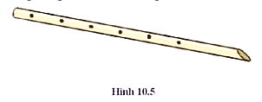
+ Thổi vào đầu vát của ống hút, trong khi dùng ngón tay bịt rồi mở các lỗ và để ý xem độ cao của âm thay đổi như thế nào. Đầu tiên bịt tất cả các lỗ, sau đó mở từng lỗ một, bắt đầu từ đầu xa miệng và di chuyển dần lại gần miệng.
a. Việc bịt và để hở các lỗ trên ống hút có ảnh hưởng đến độ cao của âm thanh tạo ra không?
b. Khi mở dần từng lỗ, bắt đầu từ đầu bằng của ống, độ cao của âm tăng lên hay giảm dần?
- Tiêu chí đánh giá:
STT | Tiêu chí | Điểm tối đa
1 | Ống sáo sử dụng tạo ra âm thanh tự chế. | 2 điểm
2 | Sản phẩm hoạt động được. | 2 điểm
3 | Chỉ ra được ảnh hưởng của các lỗ trên ống sáo ảnh hưởng đến độ cao của âm tạo ra. | 2 điểm
4 | Chế tạo từ các nguyên vật liệu tái chế, chi phí thấp. | 2 điểm
5 | Báo cáo rõ ràng mạch lạc. | 2 điểm
c) Sản phẩm: Đáp án của học sinh, có thể là:
Vận dụng 1:
+ Khi em đánh trống mạnh thì biên độ dao động của mặt trống lớn, các mảnh vụn này sẽ nảy lên cao hơn. Tiếng trống khi đó nghe được sẽ to.
+ Khi em đánh trống nhẹ thì biên độ dao động của mặt trống nhỏ, các mảnh vụn này sẽ nảy lên thấp hơn. Tiếng trống khi đó nghe được sẽ nhỏ.
Vận dụng 2: Khi ta thổi một luồng khí vào miệng ống thì không khí ở đó sẽ dao động, dao động này truyền dọc đi theo ống, tạo thành sóng âm. Nếu:
+ Độ dài của cột không khí trong ống càng lớn thì âm phát ra có tần số càng nhỏ, tức là âm phát ra càng trầm.
+ Độ dài của cột không khí trong ống càng nhỏ thì âm phát ra có tần số càng lớn, tức là âm phát ra càng bổng.
a. Việc bịt và để hở các lỗ trên ống hút có ảnh hưởng đến độ cao của âm thanh tạo ra. Vì khi dùng ngón tay bịt rồi mở các lỗ tức là làm thay đổi cột không khí trong ống, dẫn đến làm thay đổi tần số của sóng âm trong ống và dẫn tới thay đổi độ cao của âm phát ra.
b. Khi mở dần từng lỗ, bắt đầu từ đầu bằng của ống, độ cao của âm tăng lên. Vì chiều dài của cột không khí trong ống đang giảm dần, tần số dao động của sóng âm càng tăng, âm phát ra có độ cao tăng dần tức là âm phát ra càng bổng.
Hoạt động của giáo viên và học sinh | Nội dung
* Giao nhiệm vụ học tập:
- Yêu cầu HS thực hiện nhiệm vụ 1: thí nghiệm theo nhóm và trả lời Vận dụng 1 trang 59 SGK.
- Hướng dẫn và giao nhiệm vụ 2 thực hiện ở nhà, nộp sản phẩm và báo cáo vào tiết sau.Yêu cầu HS vận dụng kiến thức chế tạo một ống sáo như H10.5 (vật liệu: nhựa cứng, ống hút,…). Chế tạo điều khiển âm to, nhỏ, cao, thấp khi sử dụng ống sáo.
- GV thông báo hình thức thực hiện: nhóm đôi hoặc nhóm khoảng 5-6 bạn, thời gian thực hiện: tại nhà, các tiêu chí chấm điểm.
* Thực hiện nhiệm vụ:
- Các nhóm thực hiện thí nghiệm, báo cáo kết quả nhiệm vụ 1.
- Các nhóm HS thực hiện theo nhóm làm ra sản phẩm.
* Báo cáo, thảo luận:
- Báo cáo kết quả, chia sẻ kinh nghiệm làm mô hình, trưng bày sản phẩm.
- Đại diện HS nêu ý kiến, HS khác nhận xét, bổ sung.
* Kết luận, nhận định:
- GV nhận xét và chốt nội dung đúng.
- Giao cho học sinh thực hiện ngoài giờ học trên lớp và nộp sản phẩm vào tiết sau.
GV nhận xét tinh thần, thái độ tiếp nhận công việc của học sinh.

